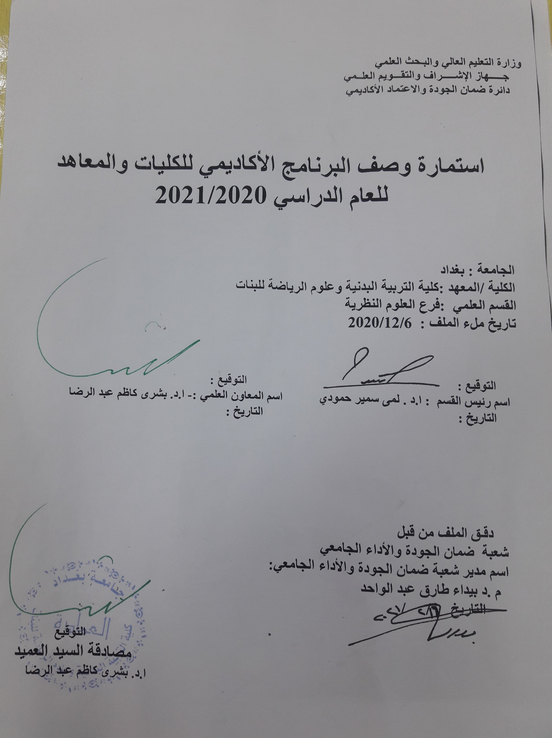

**وصف البرنامج الأكاديمي**

|  |
| --- |
| **يوفر وصف البرنامج الأكاديمي هذا ايجازاً مقتضياً لأهم خصائص البرنامج ومخرجات التعلم المتوقعة من الطالب تحقيقها مبرهناً عما إذا كان قد حقق الاستفادة القصوى من الفرص المتاحة . ويصاحبه وصف لكل مقرر ضمن البرنامج** |

|  |  |
| --- | --- |
| 1. المؤسسة التعليمية | **كلية التربية البدنية وعلوم الرياضة للبنات- جامعة بغداد** |
| 1. القسم العلمي / المركز | فرع العلوم النظرية |
| 1. اسم البرنامج الأكاديمي او المهني | الإدارة والتنظيم |
| 1. اسم الشهادة النهائية | **بكالوريوس تربية بدنية وعلوم الرياضة** |
| 1. النظام الدراسي :   سنوي /مقررات/اخرى | سنوي |
| 1. برنامج الاعتماد المعتمد |  |
| 1. المؤثرات الخارجية الأخرى | البنى التحتية/ الانترنت/ توفر الحاسوب والقاعات الدراسية |
| 1. تاريخ إعداد الوصف | 25/1/2021 |
| 1. أهداف البرنامج الأكاديمي | |
| 1. تعليم الطالبات المواد النظرية وبكافة الاختصاصات | |
| 1. اعداد مدرس تربية بدنية | |
| 1. اعداد مدرس قادر على كتابة وتنفيذ الخطط التعليمية | |
| 1. تطوير مستوى الطالبات عقليا وذهنيا | |
| 1. استثمار المواد النظرية بكل اختصاصاتها لتخدم الجانب العملي والارتقاء بالمستوى الرياضي | |
|  | |

|  |
| --- |
| 1. مخرجات البرنامج المطلوبة وطرائق التعليم والتعلم والتقييم |
| أ-ا الاهداف المعرفية .  أ1- تحسين اللغتين العربية والانكليزية للطالبة  أ2-معرفة مفاصل وعضلات الجسم وعمل القلب والجهاز الدوري التنفسي  أ3- استخدام الحاسوب وكيفية التطبيق فيه  أ4-معرفة تاريخ التربية البدنية  أ5- معرفة كيفية تدريب اللاعبين بكافة فئاتهم (ناشئين_شباب_متقدمين)  أ6- معرفة كيفية تأهيل الاصابات الرياضية  أ7- معرفة كيفية كتابة الخطط التعليمة وتنفيذها |
| ب -الاهداف المهاراتية الخاصة بالبرنامج :  ب 1 – تنفيذ الخطة التعليمية بالدرس  ب 2 – علاج المتعلم او اللاعب عند تعرضه للإصابة الرياضية  ب 3 - اعداد مدرب قادر على تدريب الفرقة الرياضية وتحديد الشدة والراحة والحجم  ب 4- تطوير مستو الطالبات في تحليل الحركة واستخراج الاخطاء |
| طرائق التعليم والتعلم |
| 1. الطريقة التفاعلية باستخدام التواصل المباشر بألقاء المحاضرات 2. المشاركة في الحوار باستخدام السؤال والجواب المباشر 3. عرض فيديوات تعليمية وبور بوينت من خلال الكلاس روم |
| طرائق التقييم |
| 1. التقييم المباشر داخل الصف . 2. الالتزام بالحضور و اداء الواجبات والتفاعل داخل الصف التعليمي . 3. تقديم التقارير. 4. الامتحانات النظرية الحضورية. 5. الامتحانات الشفوية . 6. الامتحانات الالكترونية . |
| ج-الاهداف الوجدانية والقيمية :  ج1- تحفيز حب الوطن والانتماء والتواصل من اجل خدمة المجتمع .  ج2- تعزيز روح التعاون والعمل الجماعي والاحترام المتبادل بين الطالبات وبين الطالب والتدريسي.  ج3- تدعيم روح المنافسة الشريفة الإيجابية وبأجواء صحية .  ج4- حث الطالبات بتحقيق النجاح والتميز من خلال الصدق والثقة بالنفس وحب الاخرين . |
| طرائق التعليم والتعلم |
| 1. الطريقة التفاعلية باستخدام التواصل المباشر مع الطالبات . 2. العمل ضمن مجموعات داخل الصف الواحد لتشجيع التعاون . 3. ارشاد تربوي عند بداية كل درس . 4. خلق اجواء مريحه داخل الدرس 5. جعل الطالب محور فعال داخل الدرس . |
| طرائق التقييم |
| 1-الملاحظة .  2- اجراء مسابقات بين الطالبات .  3- وجود قائد لكل مجموعة ويكلف القائد بمهام عليه انجازها ومعرفة مدى تنفيده لهذه الانجازات . |

|  |  |  |  |  |
| --- | --- | --- | --- | --- |
| د -المهارات العامة والتأهيلية المنقولة (المهارات الأخرى المتعلقة بقابلية التوظيف والتطور الشخصي).  د1- بناء شخصية قيادية .  د2- الاعتماد على النفس .  د3- زيادة طموح الطالبات نحو خدمة المجتمع والتوظيف في القطاعات المختلفة وفقا لتخصصاتنا .  د 4- اعداد مدرسة رياضة. | | | | |
| طرائق التعليم والتعلم | | | | |
| 1. جعل الطالبة محور فعال في الدرس . 2. زيادة الوعي للطالبات حول المجالات التي يمكن العمل بها . 3. تطوير قدرات الطالبات البدنية والمهارية والعقلية والنفسية . | | | | |
| طرائق التقييم | | | | |
| 1. استخدام الطرق والاستراتيجيات الحديثة بالتدريس . 2. عمل حوارات ونقاشات مع الطالبات . 3. ارشاد التربوي للطالبات . | | | | |
| 1. بنية البرنامج | | | | |
| **المرحلة الدراسية** | **رمز المقرر أو المساق** | **اسم المقرر أو المساق** | **الساعات المعتمدة** | |
|  |  |  | نظري | عملي |
| الرابع |  |  | 4 نظري | |
|  |  |  |  | |
|  |  |  |  | |
|  |  |  |  | |
|  |  |  |  | |

|  |
| --- |
| 1. التخطيط للتطور الشخصي |
| 1. متابعة المستجدات الحاصلة في كافة الاختصاصات . 2. الاهتمام بمستوى اللياقة البدنية والمحافظة عليها من خلال التدريب المستمر . 3. اجراء بحوث تخرج لتهيئتها لتكون قادرة على كتابة رسائل الماجستير . 4. متابعة المصادر الحديثة في مجال تخصصنا . |
| 1. معيار القبول (وضع الأنظمة المتعلقة بالالتحاق بالكلية أو المعهد) |
| 1. السلامة البدنية . 2. الاختبارات البدنية . 3. الاختبارات المهارية . 4. الاختبارات المعرفية . 5. المقابلات الشخصية والتأكد من سلامة النطق . |
| 1. أهم مصادر المعلومات عن البرنامج   1-الكتب المنهجية .  2- الكتب المساعدة .  3-شبكة المعلومات الدولية ( الأنترنيت ) .  4-المصادر الموجودة بالمكتبة. |
|  |

|  |  |  |  |  |  |  |  |  |  |  |  |  |  |  |  |  |  |  |  |
| --- | --- | --- | --- | --- | --- | --- | --- | --- | --- | --- | --- | --- | --- | --- | --- | --- | --- | --- | --- |
| **مخطط مهارات المنهج** | | | | | | | | | | | | | | | | | | | |
| **يرجى وضع اشارة في المربعات المقابلة لمخرجات التعلم الفردية من البرنامج الخاضعة للتقييم** | | | | | | | | | | | | | | | | | | | |
|  | | | | **مخرجات التعلم المطلوبة من البرنامج** | | | | | | | | | | | | | | | |
| **السنة / المستوى** | **رمز المقرر** | **اسم المقرر** | **أساسي**  **أم اختياري** | **الاهداف المعرفية** | | | | **الاهداف المهاراتية الخاصة بالبرنامج** | | | | **الاهداف الوجدانية والقيمية** | | | | **المهارات العامة والتأهيلية المنقولة**  **(المهارات الأخرى المتعلقة بقابلية التوظيف والتطور الشخصي)** | | | |
| **أ1** | **أ2** | **أ3** | **أ4** | **ب1** | **ب2** | **ب3** | **ب4** | **ج1** | **ج2** | **ج3** | **ج4** | **د1** | **د2** | **د3** | **د4** |
|  |  |  |  |  |  |  |  |  |  |  |  |  |  |  |  |  |  |  |  |
|  |  |  |  |  |  |  |  |  |  |  |  |  |  |  |  |  |  |  |
|  |  |  |  |  |  |  |  |  |  |  |  |  |  |  |  |  |  |  |  |
|  |  |  |  |  |  |  |  |  |  |  |  |  |  |  |  |  |  |  |
|  |  |  |  |  |  |  |  |  |  |  |  |  |  |  |  |  |  |  |  |
|  |  |  |  |  |  |  |  |  |  |  |  |  |  |  |  |  |  |  |
|  |  |  |  |  |  |  |  |  |  |  |  |  |  |  |  |  |  |  |  |
|  |  |  |  |  |  |  |  |  |  |  |  |  |  |  |  |  |  |  |

**نموذج وصف المقرر**

وصف المقرر

ٌوفر وصف المقرر هذا إٌجازا لأهم خصائص المقرر ومخرجات التعلم المتوقعة من الطالب تحقٌقها مبرهنا عما إذا كان قد حقق الاستفادة القصوى من فرص التعلم المتاحة ولابد من الربط بٌنها وبٌن وصف البرنامج .

|  |  |  |
| --- | --- | --- |
| كلية التربية البدنية وعلوم الرياضة للبنات- جامعة بغداد | | 1 - المؤسسة التعليمٌية |
| العلوم النظرية | | 2 - القسم العام /المركز |
| ادارة وتنظٌيم | | 3 - اسم/رمز المقرر |
| اسبوعً | | 4 - أشكال الحضور المتاحة |
| فصلي /2021 | | 5 - الفصل / السنة |
| 60 ساعة | | 6 - عدد الساعات الدراسية  (الكل) |
| 2021/1/17 | | 7 - تارٌيخ إعداد هذا الوصف |
|  | | 8 - أهداف المقرر |
| المعرفة العلمية | |  |
| الاطلاع التام على بعض المصطلحات الإدارة | |  |
| اكتساب الطالب ثقه عالية بالنفس لكونهم قادة المستقبل | |  |
| فهم بعض المصطلحات المتداولة بالعمل الاداري | |  |
| وضع خطط مستقبلٌه للعمل باستخدام الوسائل الإلكترونية | |  |
|  | |  |
|  | |  |
|  | |  |
|  | |  |
| 10 - مخرجات المقرر وطرائق التعلٌم والتعلم والتقويم | | |
| أ - الأهداف المعرفٌة  أ 1- الاطلاع على الإدارة وطبيعتها  أ 2- وظائف الاداره  أ 3- طرق جمع المعلومات وحل المشكلات  أ4- الاشراف واساليبه  أ 5- تنظٌم الدرس وادارته | | |
| ب - الأهداف المهاراية الخاصة بالمقرر | | |
| ب 1- الاهداف المهارية الخاصة بالبرنامج  ب2 - التطبيق العملي اثناء التطبيق للمرحلة الرابعة لتنظٌم الدرس  ب 3- تنسٌق العمل بين الإدارة والكادر التدريسي | | |
| طرائق التعلٌم | | |
|  | | |
| استخدام اسلوب المختلط بين المعلم والطالب | | |
| طرائق التقييم | | |
| الامتحانات والمشاركات داخل الدرس وتفاعلهم | | |
| ج- الأهداف الوجدانية والقيمية | | |
| ج 1- التاكٌد على اختلاف البيئات الموجوده داخل المدارس واماكن العمل  ج 2- التاكٌد على ادارة الذات بصوره صائبة | | |
| طرائق التعلٌم والتعلم | | |
| طريقة البحث والدراسة | | |
| طرائق التقييم | | |
| الملاحظة | | |
| د- المهارات العامة والتاهيلية المنقولة ) المهارات الأخرى المتعلقة بقابلٌية التوظٌيف والتطور الشخصي | | |
| د 1- تطور الشخصية  د 2- التعرف على سمات القائد  د 3- اساليب التعامل مع كل فئات المجتمع | | |

|  |  |  |  |  |  |
| --- | --- | --- | --- | --- | --- |
|  |  |  |  | 11- بنية المقرر | |
| طريقة التقييم | طرٌيقة التعليم | اسم الوحدة/أو الموضوع | مخرجات التعلم المطلوبة | الساعات | الأسبوع |
| مدى التجاوب اثناء الدرس | شرح الماده مع قراءه مسبقه للماده | طبيعة الاداره | نظره تعريفية عن الاداره | 2 | الاول |
| الامتحانات اليومية بالإضافة الى المشاركة | شرح الماده مع قراءه مسبقه للماده | دراسه مفصله عن وظائفها | وظائف الاداره | 2 | الثاني |
| الامتحانات البومية بالإضافة الى | شرح المادة مع قراءه مسبقه للماده | مفهوم التخطيط واهمية التخطيط | التخطيط | 2 | الثالث |

|  |  |  |  |  |  |
| --- | --- | --- | --- | --- | --- |
| المشاركه |  |  |  |  |  |
| الامتحانات اليومية بالإضافة الى المشاركة | شرح الماده مع قراءه مسبقه للماده | انواع التخطٌيط  ومراحل وضع الخطة الجيدة | التخطيط | 2 | الرابع |
| الامتحانات اليومية بالإضافة الى المشاركة | شرح المادة مع قراءه مسبقه للماده | انواعه- مبادي | التنظٌيم | 2 | الخامس |
| الامتحانات اليومية بالإضافة الى المشاركة | شرح الماده مع قراءه مسبقه للماده | السلطة والمسئولية – قصر سلطة الاوامر | التنظيم | 2 | السادس |
| الامتحانات اليومية بالإضافة الى المشاركة | شرح الماده مع قراءه مسبقه للماده | طباعة التنسيق قواعده  خصائصه | التنسيق | 2 | السابع |
| الامتحانات اليومية بالإضافة الى المشاركة | شرح الماده مع قراءه مسبقه للماده | انواعها  اغراضها | الرقابة والتوجيه | 2 | الثامن |
| الامتحانات اليومية بالإضافة الى المشاركة | شرح الماده مع قراءه مسبقه للماده | مفهوم الاشراف  – فكرة الاشراف –مقومات الاشراف | الاشراف | 2 | التاسع |
| الامتحانات اليومية بالإضافة الى المشاركة | شرح الماده مع قراءه مسبقه للماده | ذكر انماط الاشراف وما هي انواع الاشراف | اساليب الاشراف | 2 | العاشر |
|  |  |  | امتحان نظري | 2 | الحادي عشر |
| الامتحانات اليومية بالإضافة الى المشاركة | شرح الماده مع قراءه مسبقه للماده | مفهوم القيادات الإدارية - انماطها | القيادات الإدارية | 2 | الثانالثانً عشر |
| الامتحانات اليومية بالإضافة الى المشاركة | شرح الماده مع قراءه مسبقه للماده | شرح مفصل لكل نوع من  انواع القيادات | القيادات الادارية | 2 | الثالث عشر |
| الامتحانات اليومية بالإضافة الى المشاركة | شرح الماده مع قراءه مسبقه للماده | اهمية المكان وطرق اعداده –تجهيز الادوات والامكانيات والاهداف المتوخاة من | تنظٌيم درس التربية الرياضية | 2 | الرابع عشر |

|  |  |  |  |  |  |
| --- | --- | --- | --- | --- | --- |
|  |  | الدرس |  |  |  |
| الامتحانات اليومية بالإضافة الى المشاركه | شرح الماده مع قراءه مسبقه للماده | تحديد نقاط القوه والضعف –  وعدد التلاميذ – الوقت المحدد- التطوير | تنظيم الدرس | 2 | الخامس عشر |
| الامتحانات اليومية بالاضافه الى المشاركه | شرح الماده مع قراءه مسبقه للماده | الفلسفة الاجتماعية والتربوية– التجهيزات – الوقت المحدد- التخصص – الاشراف | العومل المؤثره على بناء الدرس | 2 | السادس عشر |
| الامتحانات اليومية بالاضافه الى المشاركه | شرح الماده مع قراءه مسبقه للماده | مفهوم الاتصال  - طرق الاتصال – الوسائل والاساليب | الاتصال | 2 | السابع عشر |
| الامتحانات اليومية بالاضافه الى المشاركه | شرح الماده مع قراءه مسبقه للماده | مفهوم – انماط القرار-  اعراضها –  القرا ر الفعال | اتخاذ القرار | 2 | الثامن عشر |
| الامتحانات اليومية بالاضافه الى المشاركه | شرح الماده مع قراءه مسبقه للماده | نبذه عن تنظيم السباقات انواعها – مفهومها | تنظيم السباقات | 2 | التاسع عشر |
| الامتحانات اليومية بالاضافه الى المشاركه | شرح الماده مع قراءه مسبقه للماده | تنظيم السباقات بطريقة التسفيط الفردي | تنظيم السباقات | 2 | العشرون |
|  |  |  | امتحان نظري | 2 | واحد وعشرون |
| الامتحانات اليومية بالاضافه الى المشاركه | شرح الماده مع قراءه مسبقه للماده | تنظيم السباقات بطريقة التسقيط الزوجي | تنظيم السباقات | 2 | الثاني  والعشرون |
| الامتحانات اليومية بالاضافه الى المشاركه | شرح الماده مع قراءه مسبقه للماده | تنظيم السباقات بطريقة التسقيط الدوري | تنظيم السباقات | 2 | الثالث والعشرون |
| الامتحانات اليومية بالاضافه الى المشاركه | شرح الماده مع قراءه مسبقه للماده | مفهومها- مصادرها | الادارة المدرسية | 2 | الرابع  والعشرون |
| الامتحانات اليومية بالاضافه الى المشاركه | شرح الماده مع قراءه مسبقه للماده | نظريات الاداره المدرسية – ميزات النظرية الجيدة | الادارة المدرسية | 2 | الخامس والعشرون |
| الامتحانات اليومية بالاضافه الى  المشاركه | شرح الماده مع قراءه مسبقه للماده | مفهومها – انواعها – طرق العمل بها | ادارة الاجتماعات | 2 | السادس والعشرون |
|  |  |  | امتحان شامل بالماده | 2 | السابع والعشرون |
| الامتحانات اليومية بالاضافه الى المشاركه | شرح الماده مع قراءه مسبقه للماده | مفهومه | التسويق  الرياضي | 2 | الثامن  والعشرون |
| الامتحانات اليومية بالاضافه الى المشاركه | شرح الماده مع قراءه مسبقه للماده | مفهومها – انواعها | الإدارة الصفية | 2 | التاسع والعشرون |
| الامتحانات اليومية بالاضافه الى المشاركه | شرح الماده مع قراءه مسبقه للماده | مفهومه انواعه –طرق التسويق | التسويق |  | الثلاثون |

|  |  |
| --- | --- |
|  | 12- البنية التحتية |
| الاداره والتنظيم الرياضي | 1 - الكتب المقررة المطلوبة |
| كتاب القيادة التربوية د. هيفاء  كتاب الإدارة والتنظيم د. منذر هاشم الخطيب | 2 - المراجع الرئيسية (المصادر) |
| لا توجد | أ - الكتب والمراجع التي وصى بها (المجلات العلمية ,التقارير) |
| الموقع الاكاديمي العرب | ب - المراجع الالكترونية ,مواقع الانترنيت.... |

|  |  |  |  |
| --- | --- | --- | --- |
|  | | 13- خطة تطوير المقرر الدراسي | |
|  | ادخال المصادر الجديده والمواضيع التي  تهم مشاكل العصر | |